ΑΝΡΥ ΜΑΤΙΣ (HENRY MATISSE, 1870-1954)
Ζωγραφική με ψαλίδι
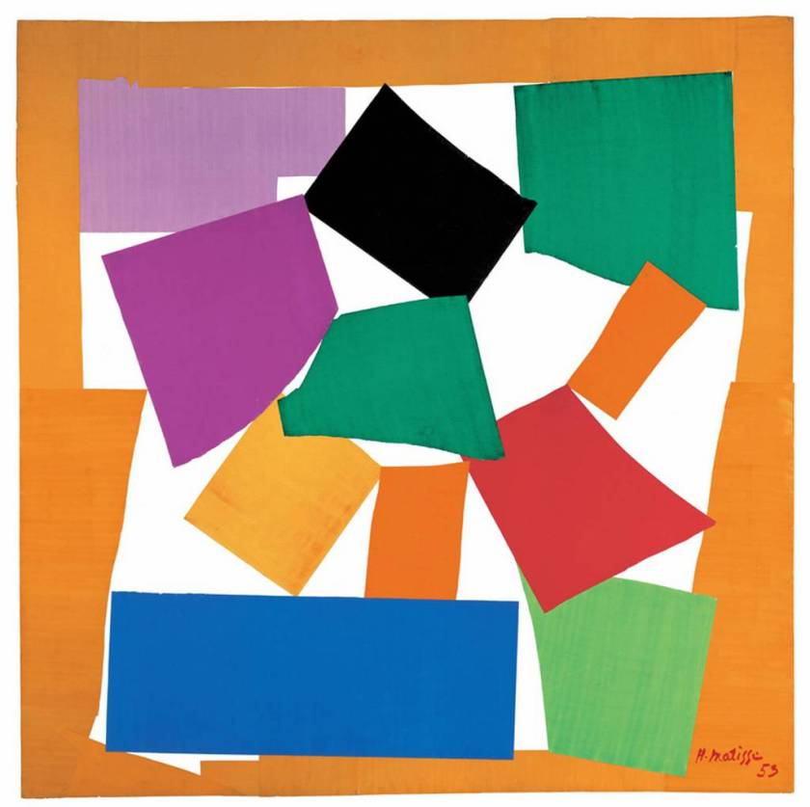
Το σαλιγκάρι, 1953
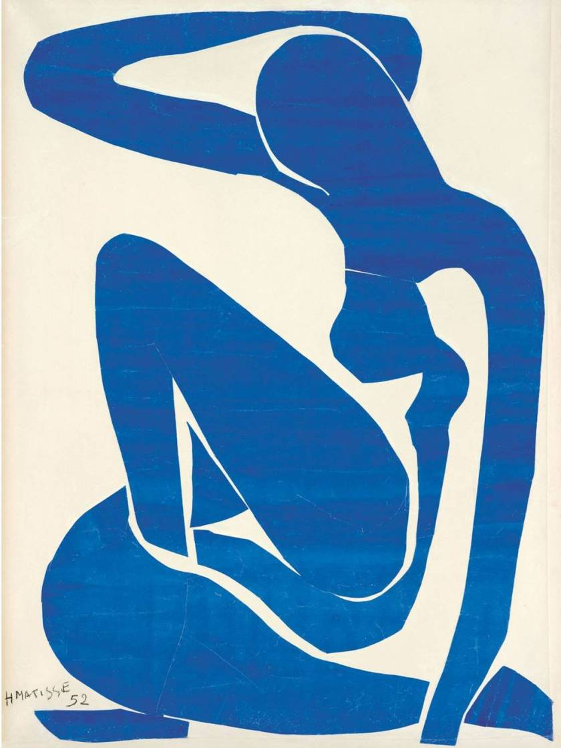
Μπλε Γυμνό (ΙΙ) 1952

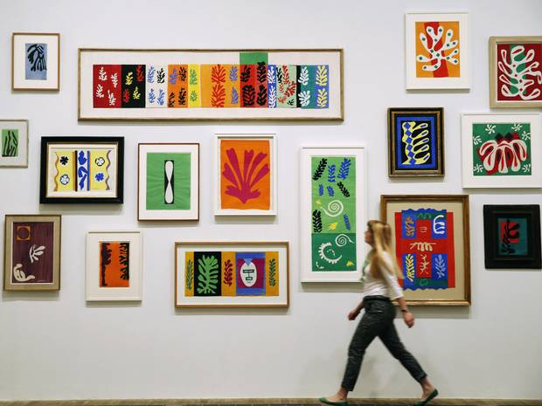
Κολλάζ χαρτοκοπτικής:
Για το μάθημα χρειαζόμαστε παραδείγματα έργων του ζωγράφου. Εδώ βλέπουμε έργα από μια μεγάλη έκθεση στην Tate Gallery, του Λονδίνου τo 2014. Πηγή: https://dimartblog.com/2014/09/16/matisse-tate/
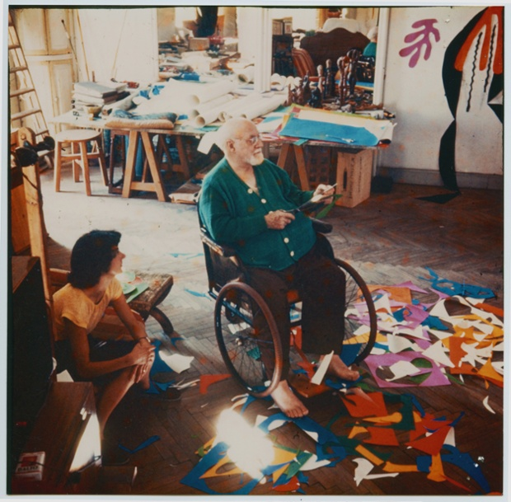
Ο Γάλλος φωβιστής ζωγράφος Ανρύ Ματίς, στα 70 του χρόνια, κόβοντας κολλάζ.
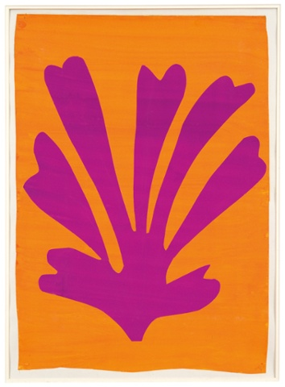
Βιολετί φύλλο σε πορτοκαλί φόντο (Palmette), 1947

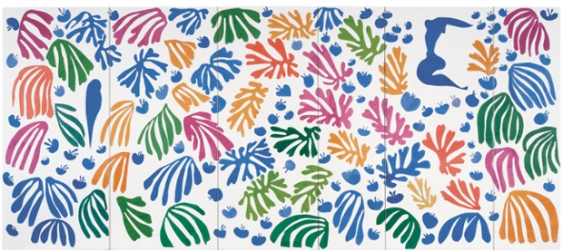

O παπαγάλος και η γοργόνα, 1952

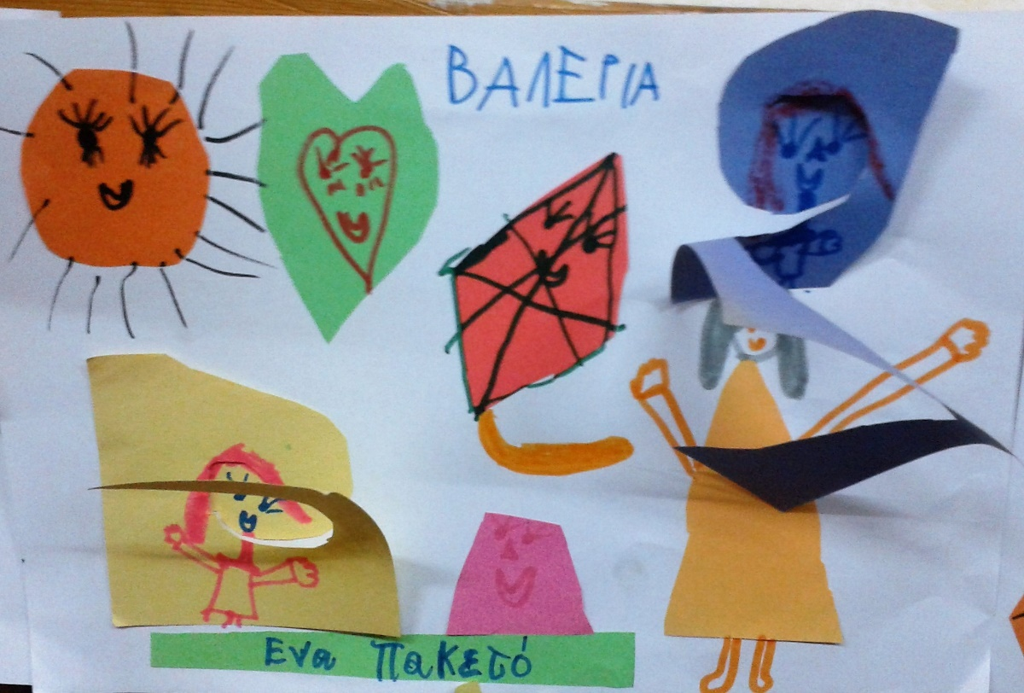
Με αφορμή τα κολλάζ του Γάλλου ζωγράφου Ανρύ Ματίς, υλοποιήσαμε ένα μάθημα ζωγραφικής και κολλάζ. Αφού μοίρασα στα παιδιά μικρά, τετράγωνα χρωματιστά χαρτάκια σε διάφορα χρώματα, τα προέτρεψα να τα κόβουν σε διάφορα σχήματα. Εισαγωγή στο θέμα: Παρατήρηση, ανάλυση των σχημάτων και των χρωμάτων, σχολιασμός τους από τα παιδιά. Βασική ερώτηση: Με τι μοιάζουν, τι τους θυμίζουν;
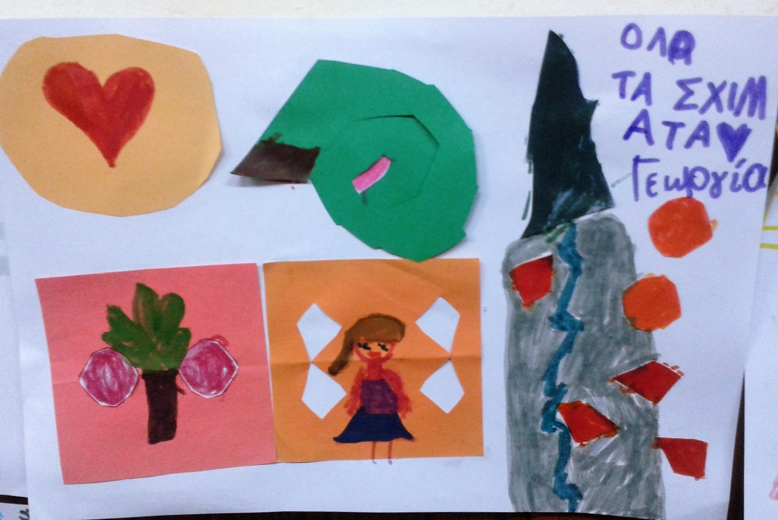

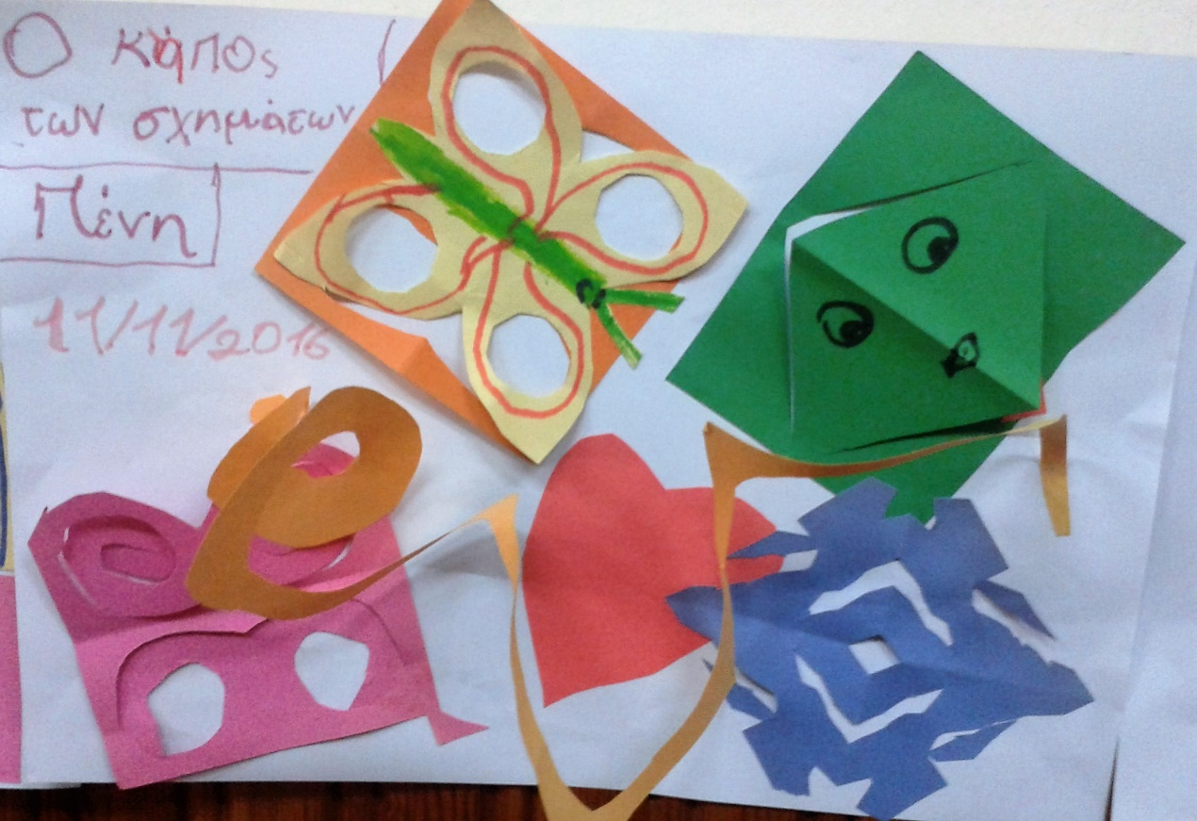
Υλικά: μαρκαδόροι, λαδοπαστέλ, ψαλίδια, κόλλες στικ, χαρτιά χρωματιστά, φωτογραφίες και χαρτί από εφημερίδες και περιοδικά, χαρτί Α4.
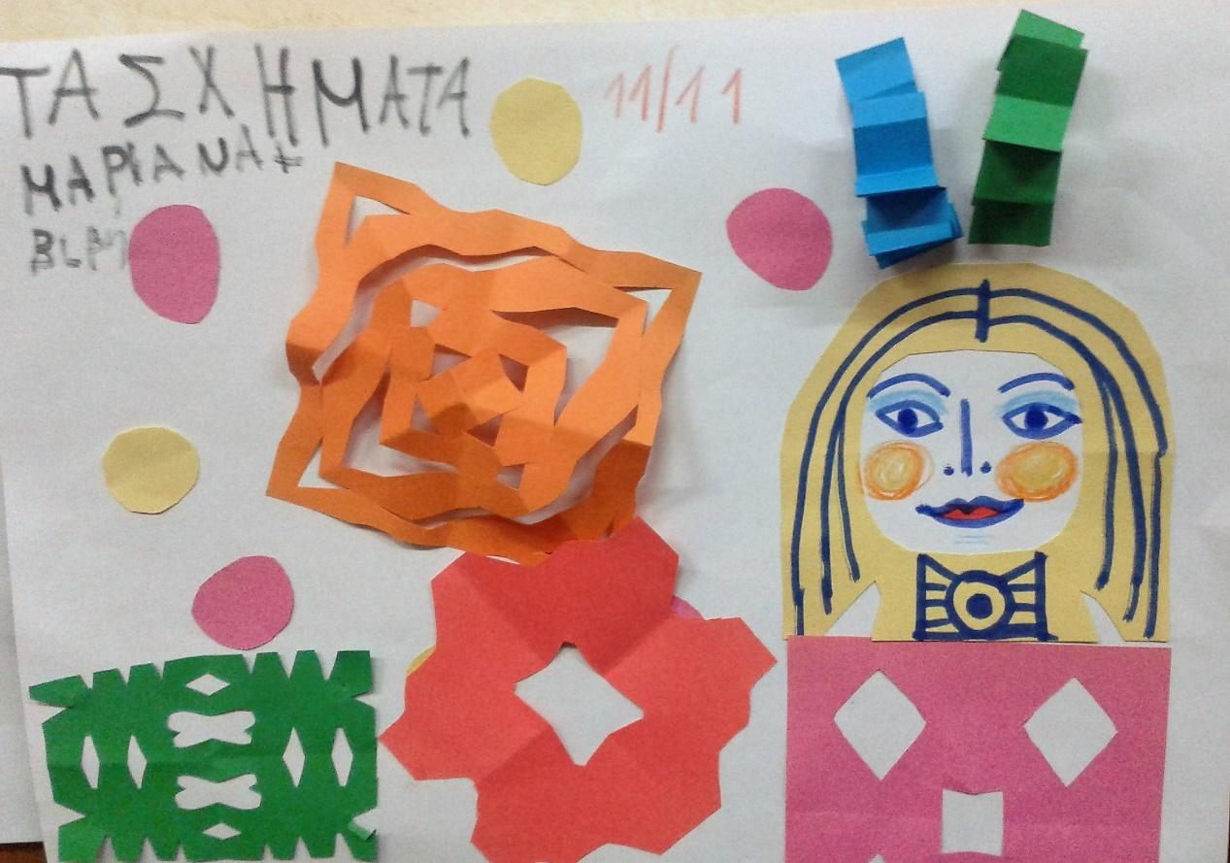
Τα τετράγωνα χρωματιστά χαρτάκια που χρησιμοποίησα, προέρχονται από πακέτα που χρησιμοποιούνται για να σημειώνεις, δίπλα στο τηλέφωνο. Αν δεν βρείτε, χρησιμοποιείστε χρωματιστά φύλλα χαρτί, που θα κόψετε σε πολλά μικρότερα σχήματα.

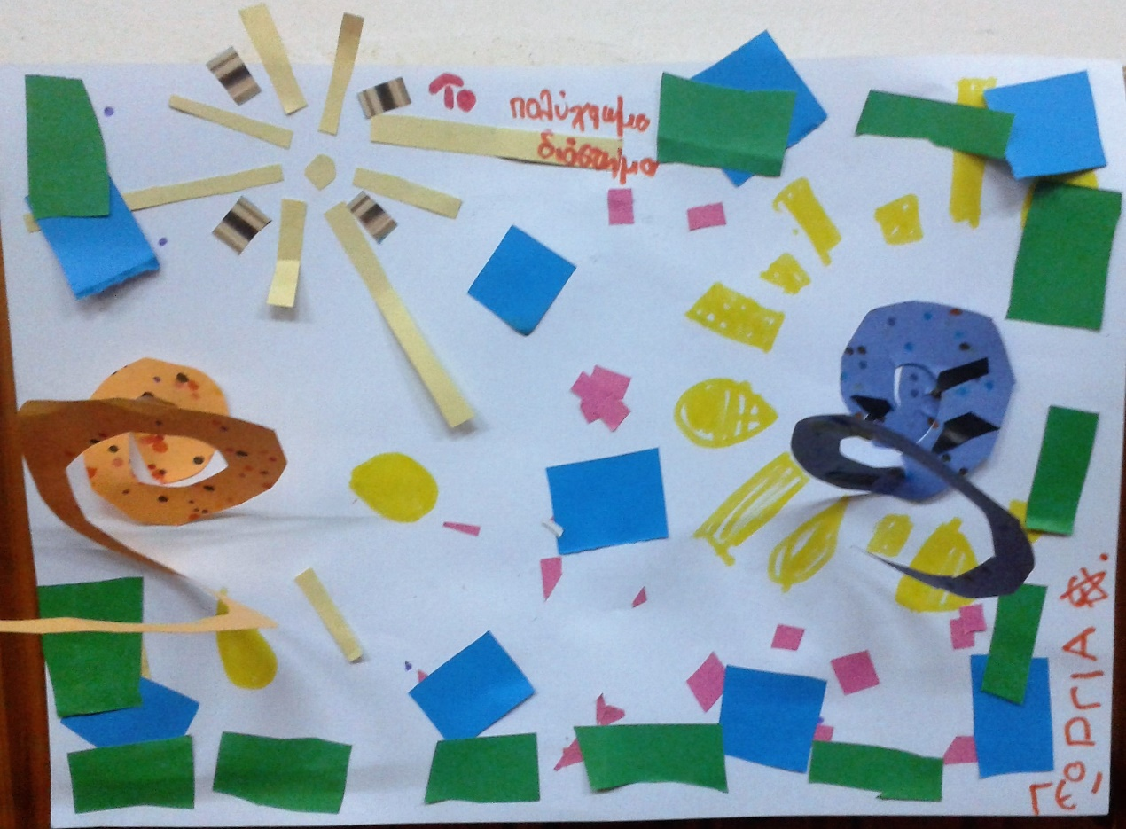
Έδειξα στα παιδιά πώς κόβουμε σπείρες και διάφορα άλλα σχήματα. Ότι έκοψα το μοίρασα στα παιδιά για να το χρησιμοποιήσουν στις συνθέσεις τους.
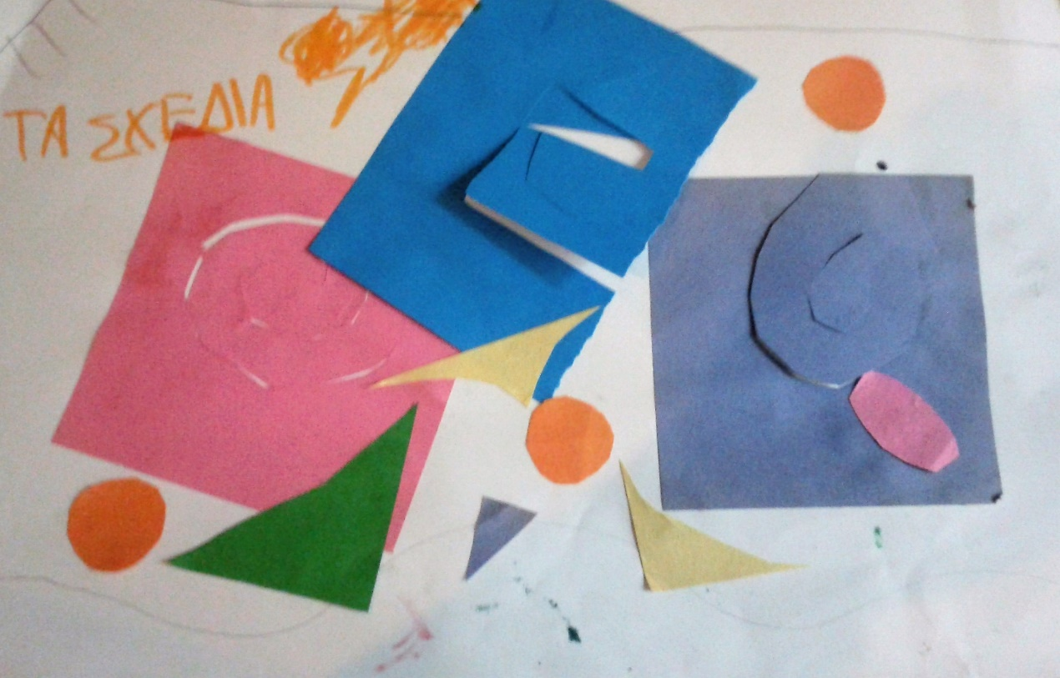
Παρατηρείστε με προσοχή τα έργα, και τις λύσεις που έδωσαν τα παιδιά στις συνθέσεις τους. Χρόνος υλοποίησης, 90 λεπτά (δύο διδακτικές ώρες).

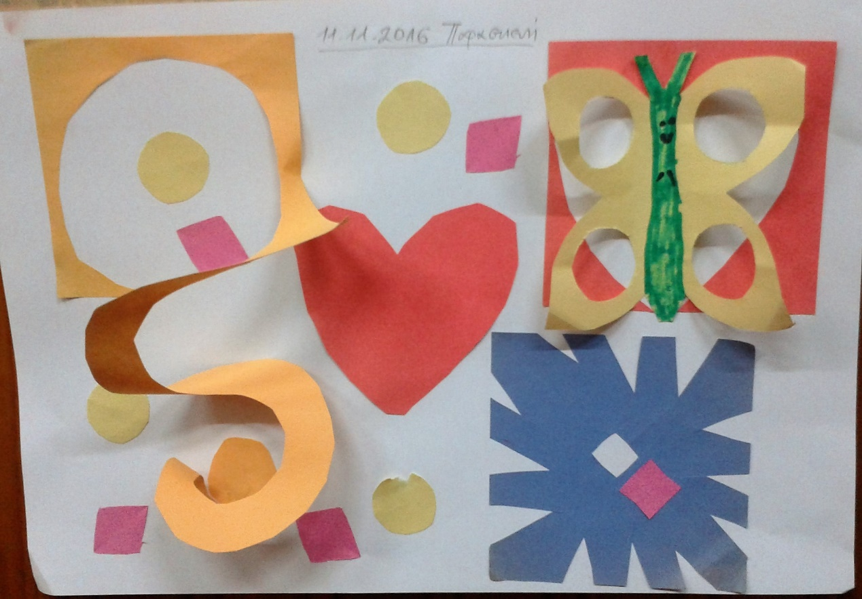

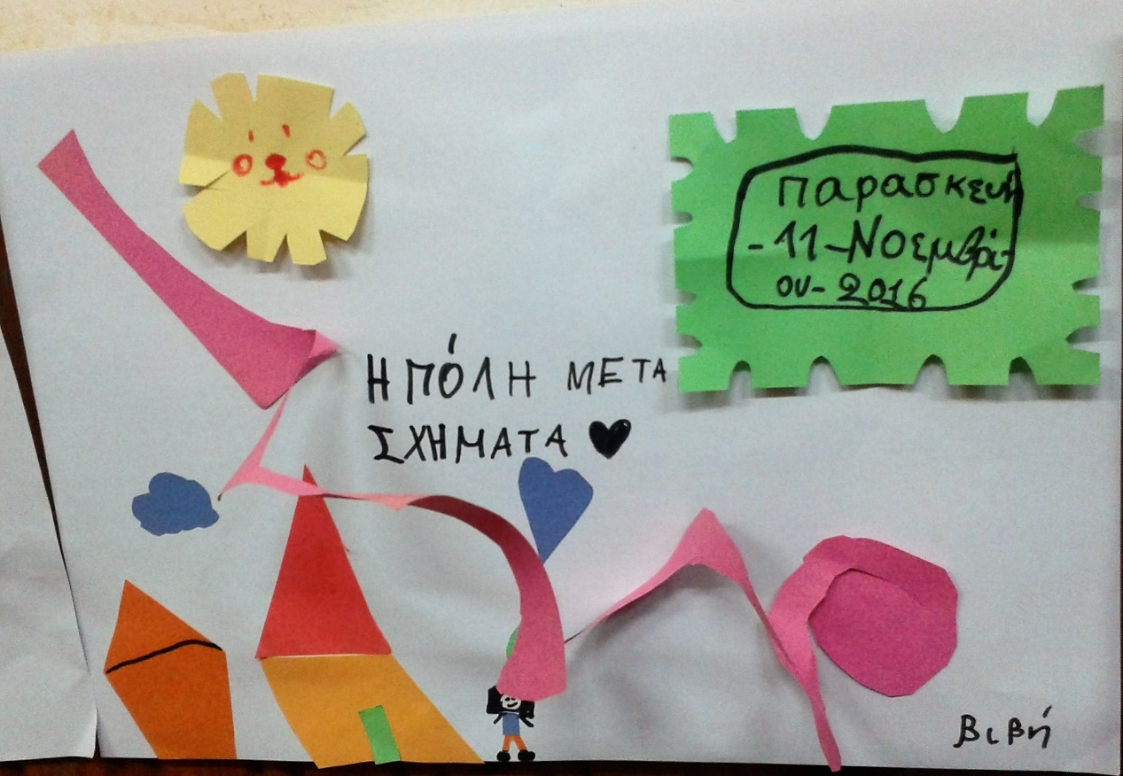

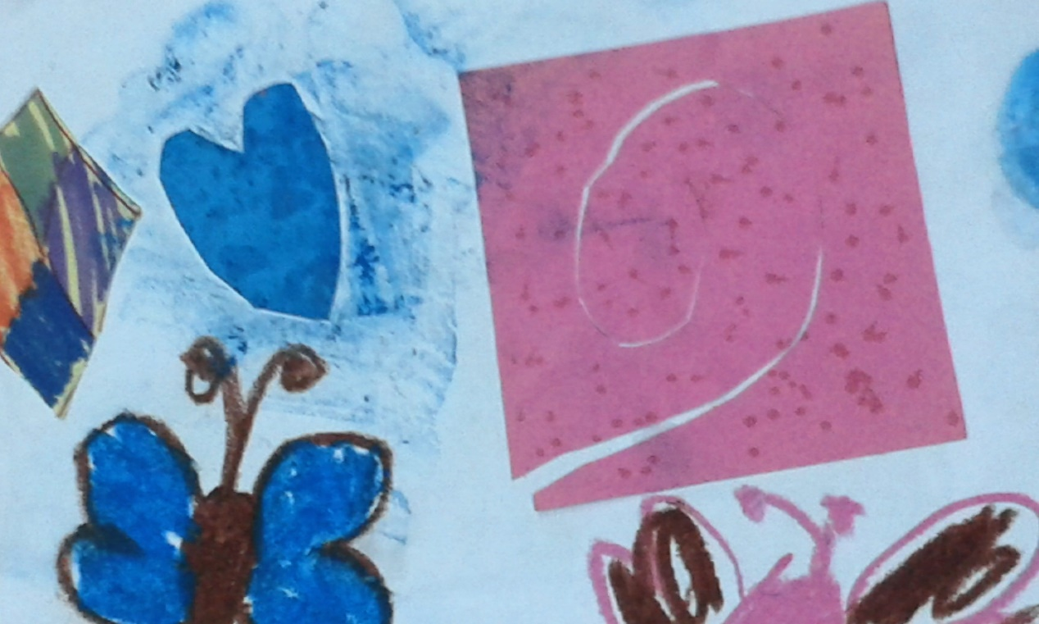

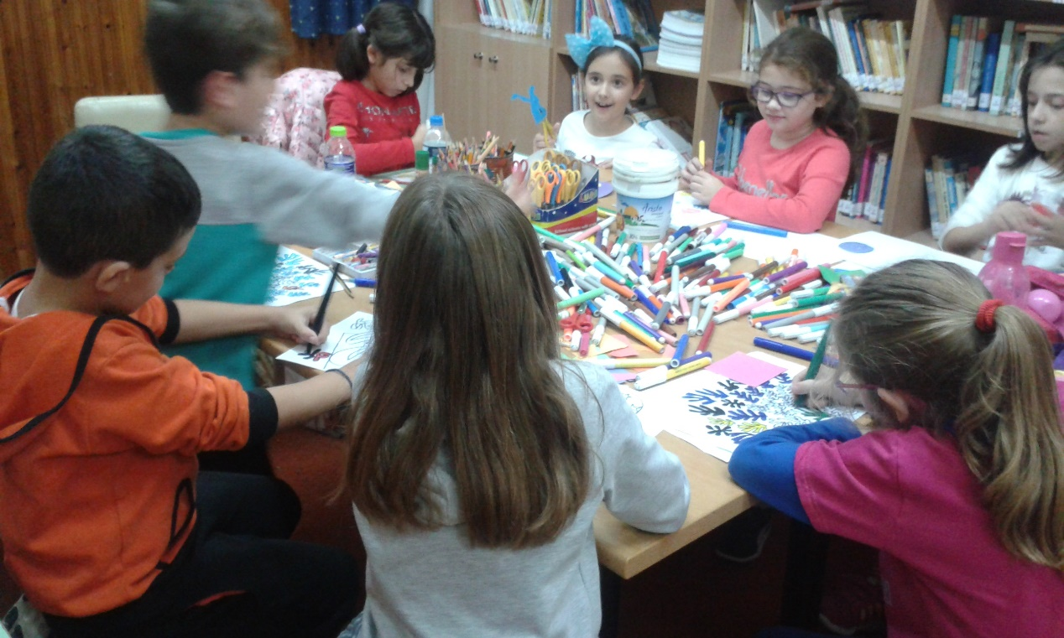
Το μάθημα πραγματοποιήθηκε στις 11.11.2016, στα πλαίσια του Ανοιχτού σχολείου του 10^{ου} δημοτικού Αλεξανδρούπολης. Σε αυτό συμμετείχαν παιδιά Α΄-Δ΄δημοτικού.
Ως συνέχεια αυτού του μαθήματος, ανατρέξτε στο δεύτερο έγγραφο με κολλάζ χαρτοκοπτικής του Ματίς. Είναι ένας ζωγράφος που τα έργα του χαίρονται τα παιδιά, διότι έχουν απλότητα και χαρούμενα χρώματα. Προέρχονται από την ίδια ημέρα, και αφορμή είναι η ίδια έκθεση.

